**ZADANIA NA CZWARTEK – 9.04.2020r.**

**Ile jajek do koszyczka…?** (IV,7,15,18,19)

**1**. Zbliżają się **Święta Wielkanocne**, a to oznacza, że należy zrobić dużo **pisanek ☺.** Pamiętacie piosenkę o pisankach, której słuchaliśmy wczoraj? Przypomnijmy sobie: <https://www.youtube.com/watch?v=HhkpcqoWoA8>

**2.** Wszyscy lubią robić kolorowe pisanki.

**Dzieci obsiadły stół i malują pisanki:**

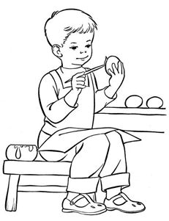  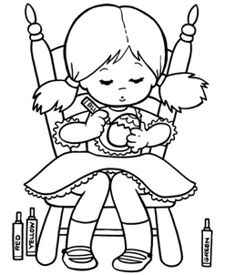

pierwsza - ma kreski, druga - ma kółka złote, trzecia – drobne kwiaty,

  
 czwarta - dużo kropek.

Ale co to?, Ale co to? Przyturlała się z ochotą jeszcze jedna pisaneczka:

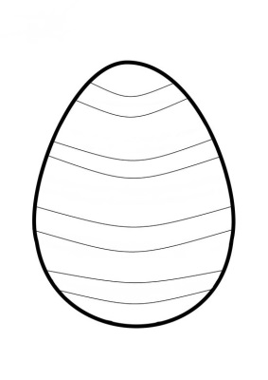

Też chce wskoczyć do koszyczka… **☺** **☺** **☺**

- Ile było wszystkich pisanek? Policz dotykając każdy obrazek .

- Jaki wzór miała pierwsza pisanka? A druga? A Trzecia i czwarta?

- Jak wygląda piąta pisanka?

- To ile było wszystkich pisanek razem?

- Możesz pokolorować obrazki, używając dowolnych barw.

**3. Oto kolorowe pisanki.**

**▪ Policz, ile pisanek znajduje się na obrazku?**

**▪ Jakiego koloru są te pisanki?**

**▪ Której pisance brakuje kawałka skorupki?**

**▪ Jakiego koloru pisanki znajdują się nisko?**

**Ile ich jest?**

**▪ Jakiego koloru pisanki są wysoko?**

**▪ Ile ich jest?**



**Połącz w pary takie same jajka. ☺ ☺ ☺**

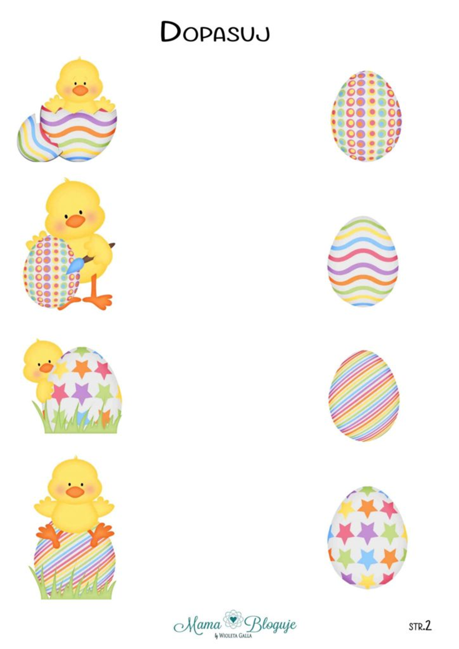

Miłej zabawy ☺

**Zielony ogródek na oknie ☺ ☺ ☺ ☺ ☺**

Każde dziecko lubi doświadczenia, czy też eksperymenty. Posiadanie swojej grządki w ogródku, skrzynki lub choćby doniczki byłoby zapewne sporą radością dla każdego dziecka. W prosty sposób przy pomocy dorosłych można pociechom to umożliwić. **Co można wysiać?** Na przykład: **kiełki lub uprawiać natkę pietruszki lub szczypior z cebuli na parapecie okiennym:**

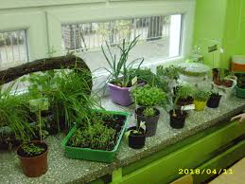

Nie trzeba posiadać kiełkownicy, aby nasionka wzeszły. Może to być talerzyk wyłożony watą.

**Należy tylko pamiętać, aby wata była zawsze mokra.**

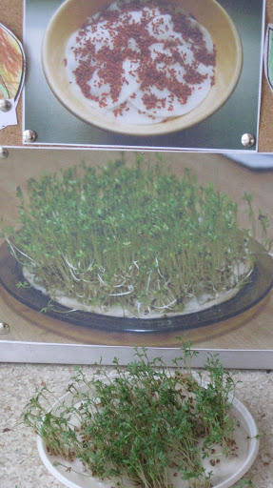

**A może pudełka i doniczki?**

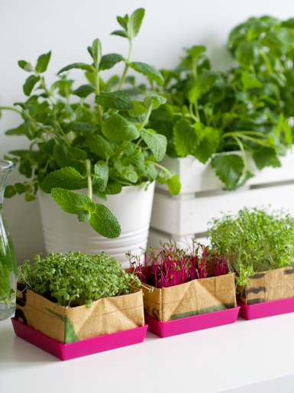

Najbardziej popularnymi kiełkami są **kiełki rzeżuchy**, ale warto wysiewać różne rodzaje kiełków. Każdy rodzaj kiełków to inny zestaw cennych witamin i minerałów, a także inny smak. **Możecie posiać kiełki:**

**rzeżuchy, rukoli, rzodkiewki, buraka, brokułu , lucerny, fasoli mung**

**Kiełki najlepiej rosną** w półcieniu, więc nie stawiajcie ich w miejscu, w którym w ciągu

dnia jest pełne nasłonecznienie.

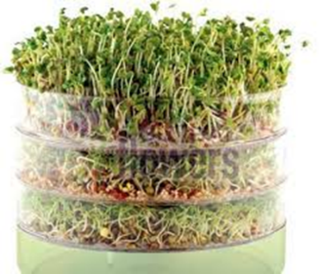 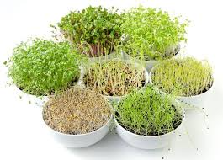

**A może cebula w ziemi lub słoiku z wodą?**

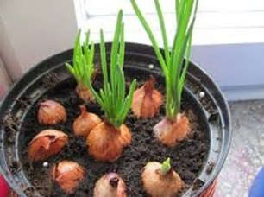 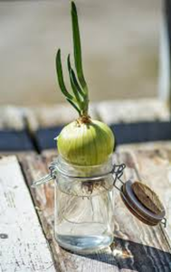

**A może pokusicie się na uprawę ziół ?**

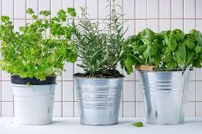 **Będziemy czekać na Wasze zdjęcia ☺**

**Zabawa słuchowa ☺**

Wielkanoc tuż, tuż a my wracamy do tematyki z ubiegłego tygodnia aby poćwiczyć słuch

Poprosimy rodziców o odtworzenie filmiku, a wy popatrzcie i posłuchajcie odgłosów zwierząt domowych. Potem nie podglądając spróbujcie zgadywać czyj to głos.

**Odgłosy zwierząt domowych:**

<https://www.youtube.com/watch?v=3oE8dF4HPAE>